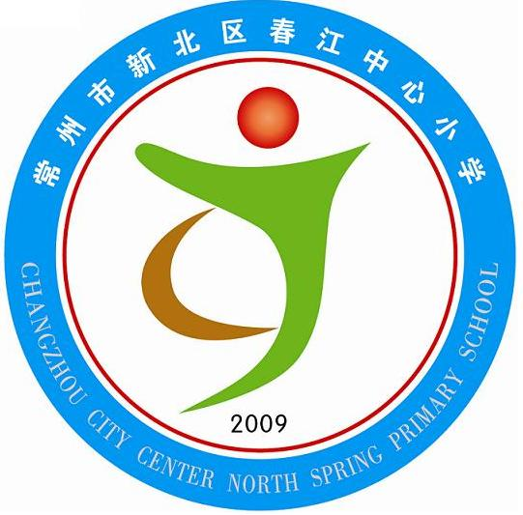
享受如春教育 培育有根新人
“春小学子畅游书香世界”之
与著名作家沈石溪面对面活动方案
活动宗旨：
“春小学子畅游书香世界”为我校传统的校园读书活动,为进一步推动书香校园建设，我校与天安书城合作，有幸邀请到著名动物小说作家沈石溪老师到学校进行演讲交流活动。希望通过此次活动，春小学子能再一次分享沈老师的读书心得、写作体会、成功经验，进一步提高阅读兴趣，快乐畅游书香世界。
活动时间：2013年6月7日上午9：40～11:10
活动主题：阅读 写作 成长
主办单位：常州市新北区春江中心小学 常州市天安书城
活动内容：演讲，交流，签名售书
一、活动准备
1、宣传
A：电子屏（包燕） 电子屏内容：热烈欢迎著名作家沈石溪老师莅临春江小学。
B：“作家进校园”海报宣传、接待准备（顾强、张小玲）。
C：“作家进校园”活动推荐、告家长书发放（周三下发）、书籍征订统计（年级组长）。
2、会场（一楼报告厅）布置
A: 会场PPT：（韩丽琴）
童心绽放，童梦飞翔
——著名作家沈石溪演讲交流会
B: 讲台（固定话筒、无线话筒2个）（顾强）
C: 报告厅中间及后边过道加座（顾强）
3、签名售书（推荐书征订）：
由于活动时间比较紧张，周四中午安排在科学实验室购书，签名限交流会现场的学生。签名地点就设在主席台上。学生在班主任老师的组织下排队签名。
4、摄影：倪卫国；报道：韩丽琴
二、当天活动流程
1、9:30 张小玲老师校门口迎接至二楼会议室，校领导与沈老师简单交流，贵宾簿签名。
2、9:40——11:00 一楼多功能厅演讲、交流、学生征订书签名活动。
现场活动安排表
序号 | 时 间 | 内 容 | 负 责
一 | 周四中午 | 科学探究室学生自由购书 | 张小玲、各班班主任
二 | 9:40—9:50 | 四、五年级学生、学校小记者入场、 | 后勤组和各班班主任
三 | 9：55—10：00 | 主持人（学生）介绍沈石溪老师与活动主题；  欢迎沈石溪老师上台；  “沈石溪小书迷”代表献花（男女生各一）。 | 韩丽琴
四 | 10：00—10：40 | 沈石溪老师演讲——童心绽放 童梦飞翔 | 吕坚、韩丽琴
五 | 10：40—11：50 | 沈石溪老师与学生交流互动 | 吕坚、韩丽琴
六 | 10：50—11：10 | 沈石溪老师为会场内的学生征订书签名 | 吕坚、韩丽琴

附注：
1、班级座位安排：以班级学生为单位坐在一起，请班主任、语文老师负责学生的纪律。
2、主持人为五（2）班学生时家敏，主持稿、学生训练韩丽琴负责。
3、五（2）学生代表上台献花，学生礼仪请韩丽琴老师负责。
4、签名按照小记者、四、五年级的顺序，学生由语文老师组织排好队，有序地从主席台南侧上台，签名后由北侧下台离场。
三、后续工作：
各班语文老师组织学生阅读沈石溪老师作品，指导学生写好读后感、读书随笔，向《少年作文辅导》杂志推荐。

